Détail des côtes Parcours 95 km (Dénivelée 1450m)

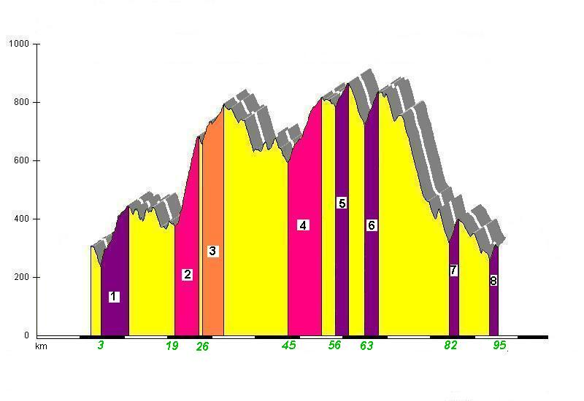

Côte | Lieu | Longueur | % moyen | % maxi
1 | Ste Consorce | 7 kms | 3 | 8
2 | Chateauvieux | 5,5 kms | 6 | 11
3 | Yzeron | 2 kms | 2,7 | 8
4 | Duerne | 8 kms | 2,7 | 7
5 | Col des Brosses | 3 kms | 2,6 | 5
6 | Route des crêtes | 3 kms | 3,8 | 6
7 | Lentilly | 2 kms | 4 | 6
8 | La Tour | 1,5 kms | 3,4 | 7

Remarque :
l’ordonnée (échelle des altitudes) est volontairement sur-dimensionnée afin de montrer le moindre dénivelé…

